牙橋座談會
記者 周文凱／北市採訪報導
為慶祝台北醫學大學牙科校友會成立三十週年，北醫牙科校友總會於雙喜門舉辦校友會三十週年暨牙橋二十週年回顧、傳承與展望座談會，邀請各屆校友蒞臨。校友們對於校友會未來展望也提出諸多建言；現場參與踴躍，氣氛熱烈。
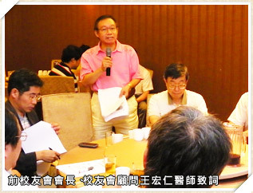
舉辦座談會的目的是希望藉此聽取校友對對於校友總會的建言，並將內容刊載於牙橋紀念特刊之中，為校友會找出持續進步的方向。北醫董事、前衛生署副署長陳時中醫師回顧北醫牙科草創時的艱難，在牙科弱勢的時代，有許多敢於任事的校友跳了出來，才讓牙科開始蓬勃發展；而北醫也從一個小小的附設醫院，發展到現在三大醫院、營收百億以上的規模。

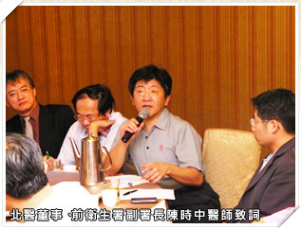
然而在牙科蓬勃發展的現在，校友會的連結卻越來越薄弱；陳時中醫師也點出，當天參與座談會的多為中生代，而年輕一輩較少，在談論校友會展望時，卻也已面臨了斷層的危機。前校友會會長王宏仁醫師認為，現在年輕校友看不到校友會在做什麼，這也是校友會要繼續努力的方向；而未來要怎麼把年輕人帶進來，將是校友會必須謹慎思考的部分。

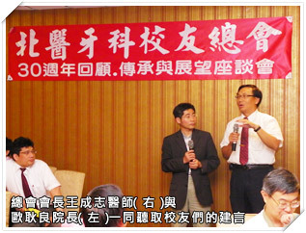
談到校友會為何會有青黃不接的狀況，年輕校友、三十五屆吳智偉醫師認為，校友會的訊息在年輕學弟妹當中，資訊來源並不充足；加上很多年輕學弟妹們臨床上的工作忙碌，也很少會主動去瞭解校友會的訊息。吳醫師本身是經由校友會秘書長江錫仁醫師介紹才得以加入，近期也積極參與一些校友會的活動、會議，才慢慢瞭解校友會的運作。

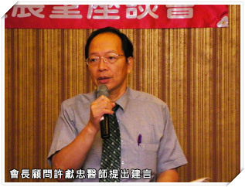
前台南校友會會長、二十一屆校友陳博明醫師針對校友會資訊披露不足的困境，提出了他的改善建言；他認為校友會應該針對在校學生加以宣導總會、各地區校友會的資訊甚至在牙三、牙四時，也可以有機會到學長的診所去見習，讓他們有一個校友會的管道可以去諮詢，讓更多在校學生能接觸到校友會的關懷。牙橋社長王傳鑫也同意陳醫師的看法，他也表示未來牙橋復刊後，將會發送予在校學生，讓他們能夠多瞭解校友會的相關訊息。

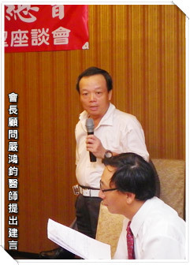
此外，座談會中也討論到未來牙科的發展方向。王宏仁醫師認為，在植牙蔚為風潮的牙醫界，投入植牙領域的醫師必須要先釐清一個觀念：究竟是應該主張把牙齒拔掉？還是把牙齒保存？一些年輕優秀的醫師觀念偏差，很多可以從根管治療、牙周治療保留的牙齒，都被拔掉了。而會長顧問許獻忠醫師也附和王醫師的看法，並提出自身經歷；許醫師目前治療的方針都是以盡力保住牙齒為先，因此有很多不想要拔牙的患者，都被轉介到他的診所進行治療；他認為在植牙發展到高峰的情況下，未來如果北醫能往保留牙齒的方向發展相關技術，或許能開闢全新的道路。

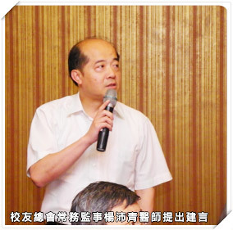

此外，也有校友提出建議，認為校友會可以集中力量，朝向國際化發展。程道揚醫師認為，台灣的市場有限，遲早會達到飽和；而台灣的醫療技術相較於中國大陸或是東南亞一帶，其實是相當先進的。台灣只有兩千三百萬人，甚至過幾年後人口會變成負成長；程醫師認為假如校友會能放開視野，響應政府常常在講「觀光走進來、醫療走出去」，開創另一條道路，也未嘗不是一件好事。
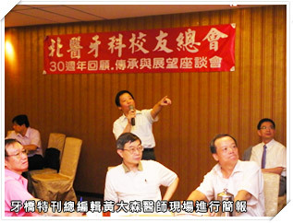
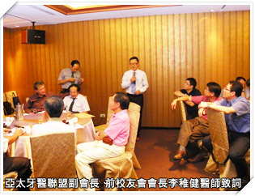
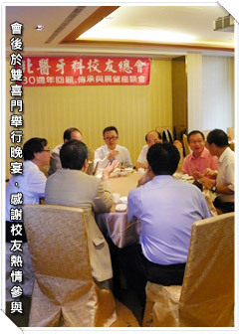
而王宏仁醫師也呼應，他認為學校與校友會應該成立一個短、中、長期的發展委員，並進一步把旅居國外、有獨特想法的校友們找回來，整合校友會、學校的資源，擬定完善的發展計畫，而不是讓校友在外面單打獨鬥。
座談會當天，新任口腔醫學院院長歐耿良教授也親臨現場，除了聆聽校友們對學校的建議，也針對學校發展現況進行了簡報。除此之外，歐院長也規劃在口腔醫學大樓另闢專屬空間，做為校友會的永久會址；校友會可利用學校場地進行會議或舉辦活動，並希望校友能多多回校參與教學、研究與服務的工作，讓學生、校友之間的關係能更為緊密。

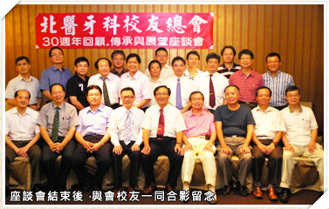
此外，口腔醫學院也將籌設成立「口腔醫學院學研發展基金」，包含獎助學金、菁英提昇計畫、研究發展計畫、教研設備提昇計畫等，用以建設北醫口腔醫學院成為國際一流大學的標竿。在歐院長簡報結束後，現任會長王成志醫師、前會長葛建埔醫師及校友會秘書長江錫仁醫師也立即慷慨解囊，宣布將會透過捐贈支持口腔醫學院學研發展基金的設立。
當天座談會結束後，校友會另外舉行了晚宴，感謝校友們的熱情參與建言；一直到酒酣耳熱、賓主盡歡後，大家才依依不捨的散去，宣告座談會的圓滿落幕。

